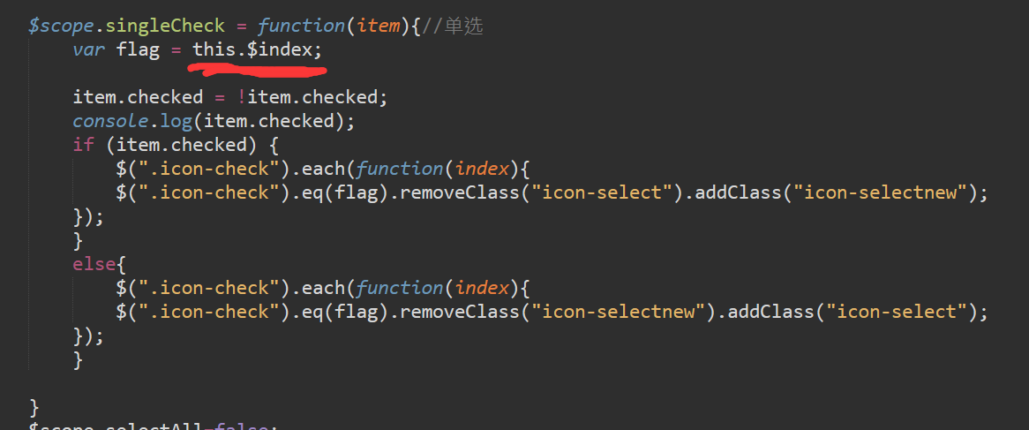

这个this.&index是什么东西？也没有声明这个量，就自己存在了，。因为不知道怎么选择动态生成的选择框元素。但是误打误撞发现动态生成的对象里面有$index这个值，就拿来用选择该元素了。